Gurtweil, den 01.02. 2019

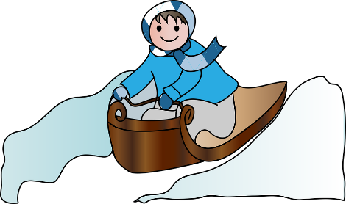

Liebe Eltern der Klassen 1 bis 4,

nun ist auch bei uns der Winter schneereicher angekommen, so dass am **Donnerstag, den 7. Februar 2019** unser diesjähriger **Schlittentag in Höchenschwand** stattfinden kann.

Wir fahren morgens mit zwei Reisebussen direkt nach Höchenschwand. Wir treffen uns um **8.15 Uhr auf dem Schulhof der GWRS Gurtweil**. Die Abfahrt der Busse ist um 8.30 Uhr. Anhänger für die Schlitten sind vorhanden.

Zurück fahren wir ebenfalls mit dem Bus um 11.30 Uhr. Der Schultag endet ca. **12.15 Uhr an der GWRS Gurtweil**.

Je nach genauer Ankunftszeit können die Kinder mit Erlaubnis der Eltern nach Hause laufen. Für Kinder, die zu Hause nicht betreut werden können, bieten wir eine Notgruppe bis 12.40 Uhr in der Schule an. Die Nachmittagsbetreuung findet wie gewohnt statt.

Bitte unten angeben und den Abschnitt zusammen mit dem Geld **bis spätestens 5. Februar** Ihrem Kind mit in die Schule geben.

**Kosten**: 5 Euro für die Busfahrt.

Bitte achten Sie auf **wettergerechte Kleidung**.

Ihr Kind sollte Vesper und Trinken in einem Rucksack dabeihaben.

Wir freuen uns auf einen schönen Schlittentag.

Es grüßt Sie

das Team der Grundschule Gurtweil/Aichen

-----------------------------------------------------------------------------------------------------------------------

Name des Kindes: _________________________________________ Klasse: _____________

( ) Mein Kind läuft nach Hause / wird von ______________________________ abgeholt.

( ) Mein Kind soll bis 12.40 Uhr in der Schule betreut werden.

( ) Mein Kind kommt wie gewohnt zur Nachmittagsbetreuung.

Unterschrift: __________________________________